Sistem Informasi Geografis Satuan Kerja Perangkat Daerah Kota Pekanbaru

Akmar Efendi^{1,} Hari Prayogo²
^{1, 2}Jurusan Teknik Informatika, Fakultas Teknik, Universitas Islam Riau
e-mail: ¹akmarefendi@eng.uir.ac.id, ²harry.yoga@ymail.com

Abstract
The device consists of provincial regional secretariat, the secretariat legislature (parliament), regional offices, and local technical institute. Devices Regency / City consists of the regional secretariat, the Secretariat legislature (parliament), the local government departments, local technical institute, districts, and villages. Utilizing Geographic Information Systems (GIS), the presentation of information about office work units (SKPD) in Pekanbaru City Government can serve fast, precise and accurate, and can be combined with mapping information in which the location of the office is located. Thus the information obtained not only textual, but also in the form of spatial or interactive map. Based on the testing that was done then, it can be concluded that the presence of regional work units SIG is to provide convenience for Pekanbaru city government in processing and presenting the information to the public.

Keywords : Geographic Information Systems, maps, Regional Working Units.

Abstrak
Perangkat daerah provinsi terdiri atas sekretariat daerah, sekretariat dewan perwakilan rakyat daerah (DPRD), dinas daerah, dan lembaga teknis daerah. Perangkat daerah Kabupaten/Kota terdiri atas sekretariat daerah, Sekretariat dewan perwakilan rakyat daerah (DPRD), dinas daerah, lembaga teknis daerah, kecamatan, dan kelurahan. Memanfaatkan Sistem Informasi Geografis (SIG), penyajian informasi mengenai kantor Satuan Kerja Perangkat Daerah (SKPD) di lingkungan Pemerintah Kota Pekanbaru dapat sajikan dengan cepat, tepat dan akurat, serta informasi dapat digabungkan dengan pemetaan dimana lokasi kantor itu berada. Dengan demikian informasi yang diperoleh bukan hanya tekstual saja tetapi juga dalam bentuk spasial atau peta yang lebih interaktif. Berdasarkan pengujian yang telah dilakukan maka, dapat diambil suatu kesimpulan bahwa dengan adanya SIG Satuan Kerja Perangkat Daerah ini dapat memberikan kemudahan bagi pemerintah kota Pekanbaru dalam mengolah dan menyajikan informasi kepada masyarakat.

Kata kunci: Sistem Informasi Geografis, Peta, Satuan Kerja Perangkat Daerah

1. PENDAHULUAN

Perangkat daerah provinsi Riau terdiri atas Sekretariat Daerah, Sekretariat Dewan Perwakilan Rakyat Daerah (DPRD), Dinas Daerah, dan Lembaga Teknis Daerah. Perangkat Daerah Kabupaten/Kota terdiri atas Sekretariat Daerah, Sekretariat Dewan Perwakilan Rakyat Daerah (DPRD), Dinas Daerah, Lembaga Teknis Daerah, Kecamatan, dan Kelurahan. Publikasi informasi menganai satuan kerja perangkat daerah dikota Pekanbaru yang di lakukan oleh pemerintah daerah kota Pekanbaru telah ada pada portal resmi pemerintah kota Pekanbaru Provinsi Riau yaitu Pekanbaru.go.id. kekurangan dari informasi yang disajikan yaitu informasi mengenai Satuan Kerja Perangkat Daerah Kota Pekanbaru hanya berupa tabel dan juga data yang ada pada portal resmi pemerintah kota Pekanbaru sudah tidak valid karena telah lama tidak dilakukan update informasi.
Dengan memanfaatkan sistem informasi geografis penyajian informasi mengenai tata letak suatu objek dan pencarian letak atau lokasi objek tersebut dapat dilakukan dengan mudah oleh pencari informasi. Beberapa penelitian sebelumnya mengenai sistem informasi geografis antara lain oleh Chandra Normansyah Putra tahun 2011 dengan judul “Sistem Informasi Geografis Bangunan Bersejarah Dikota Bandung Berbasis Web” mahasiswa Universitas Komputer Indonesia[5]. Puput Lestari pada tahun 2013 dengan judul “Sistem Informasi Geografis Berbasis Web Untuk Pemetaan Pariwisata Kabupaten Kebumen” mahasiswi Teknik Informatika STMIK EL RAHMA Yogyakarta[4].
Tujuan dari penelitian ini yaitu untuk membangun Sistem Informasi Geografis berbasis web guna memetakan lokasi kantor pemerintahan yang tergabung dalam satuan kerja perangat daerah kota pekanbaru dan juga memberikan fasilitas pencarian alternatif rute, mode transportasi, perhitungan jarak dan waktu kepada masyarakat.

2. METODE PENELITIAN

2.1 Pengumpulan Data
Teknik pengumpulan data dilakukan dengan menggunakan teknik berikut ini:
- Studi literatur
Penelusuran literatur mengenai dasar pengetahuan tentang hal-hal yang berkaitan dengan Sistem Informasi dan penelitian terdahulu terutama sistem informasi geografis berbasis web.
- Observasi
Observasi yaitu teknik pengumpulan data dengan cara melakukan penelitian langsung ke lokasi-lokasi terhadap objek yang diteliti.
- Internet Searching
Dalam internet terdapat berbagai pembahasan dan sumber data yang melengkapi dalam penelitian ini. Internet searching merupakan salah satu teknik pengambilan data yang digunakan peneliti. Data-data tersebut diambil dari beberapa website, jurnal penelitian dan e-book yang berguna dalam pembahasan penelitian ini.

2. 2 Konsep Teori

2. 2.1 Sistem Informasi
Dalam arti luas sistem informasi dapat dipahami sebagi kumpulan subsistem yang saling berhubungan, berkumpul bersama-sama dan membentuk satu kesatuan, saling berinteraksi dan bekerja sama antara bagian satu dengan yang lainnya dengan cara-cara tertentu untuk melakukan fungsi pengolahan data, menerima masukan (input) berupa data-data, kemudian mengolahnya (prccessing), dan menghasilkan keluaran (output) berupa informasi sebagai dasar bagi pengambilan keputusan yang berguna dan mempunyai nilai nyata yang dapat dirasakan akibatnya baik pada saat itu juga maupun dimasa mendatang, mendukung kegiatan operasional, manajerial, dan strategis organisasi, dengan memanfaatkan berbagai sumber daya yang ada dan tersedia bagi fungsi tersebut guna mencapai tujuan[6].

2.2.2 Defenisi Sistem Informasi Geografis
Menurut ESRI (evironmental system research institute) Sebuah sistem informasi geografis (GIS) mengintegrasikan perangkat keras, perangkat lunak, dan data untuk menangkap, mengelola, menganalisis, dan menampilkan semua bentuk informasi yang bereferensi geografis[2].

2. 3 Perancangan Sistem
Sistem yang akan dibangun dapat digambarkan secara detail melalui perancangan sistem berikut ini :

Konteks Diagram
Gambar 1. Konteks Diagram

DFD (Data Flow Diagram)
Gambar 2. DFD level 0

Gambar 2. menunjukan DFD level 0. Pada tahap ini terdapat lima proses yaitu proses pertama login dimana admin melakukan login sistem dengan cara menginputkan username dan password, proses kedua yaitu pengolahan data SKPD, proses ketiga pengolahan agenda, proses keempat pengolahan pengumuman dan proses kelima pengolahan buku tamu dimana pengunjung mempunyai peranan dengan memberikan aspirasi yang ditulis pada buku tamu.
Gambar 3. DFD level 1 Proses 2

Gambar 3 data flow diagram level 1 proses 2 yang merupakan penjabaran lebih detail dari proses pengolahan data SKPD. Dimana pada tahap ini terdapat tiga proses yaitu peroses input data SKPD, edit data SKPD, hapus data SKPD yang dilakukan oleh admin.

Gambar 4. DFD level 1 Proses 5

Gambar 4 data flow diagram level 1 proses 5 yang merupakan penjabaran dari proses pengolahan buku tamu. Pada tahap ini terdapat 2 proses yaitu input data buku tamu yang dilakukan oleh masyarakat sebagai pengunjung sistem informasi dengan cara menuliskan aspirasinya pada form buku tamu dan proses kedua yaitu input respon buku tamu, dimana admin akan menjawab aspirasi yang telah ditulis oleh pengunjung dengan memberikan respon pada buku tamu.

Entity Relationship Diagram (ERD)
ERD merupakan suatu model untuk menjelaskan hubungan antar data dalam basis data berdasarkan objek-objek dasar data yang mempunyai hubungan antar relasi.

Gambar 5. ERD ( Entity Relatioship Diagram)

Pada gambar 5. dijelaskan bahwa tabel admin mempunyai relasi one to many (1-n) dengan tabel SKPD, tabel SKPD sendiri mempunyai relasi one to many (1-n) dengan tabel kategori SKPD artinya banyak kantor mempunya satu kategori begitu juga sebaliknya satu kategori dapat dimiliki oleh banyak banyak SKPD. Tabel admin juga mempunya relasi dengan tabel pengumuman yakni one to many (1-n), berelasi dengan tabel agenda one to many (1-n) dan juga berelasi dengan tabel Bukutamu one to many (1-n) artinya satu orang admin dapat memberikan banyak respon aspirasi pada buku tamu.

- HASIL DAN PEMBAHASAN
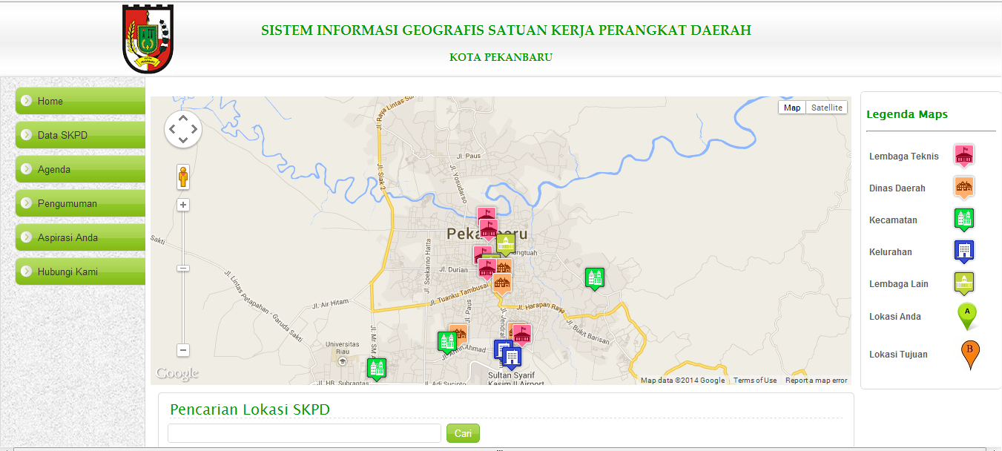



Gambar 6. Tampilan Halaman Utama untuk masyarakat

Halaman ini adalah halaman yang pertama sekali muncul saat masyarakat melakukan akses sistem. untuk melakukan pencarian lokasi kantor pemerintahan yang diinginkan, masyarakat diharuskan memasukkan kata kunci berupa nama kantor instansi atau alamat kantor instansi pemerintah tersebur.
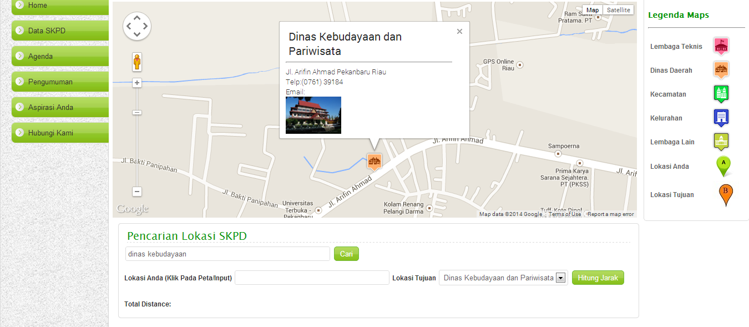

Gambar 7. Tampilan Titik Lokasi Pada Peta

Gambar 7. Menunjukan tampilan dimana saat masayarakat telah menemukan lokasi kantor instansi yang di cari pada peta yang tersedia dalam sistem.

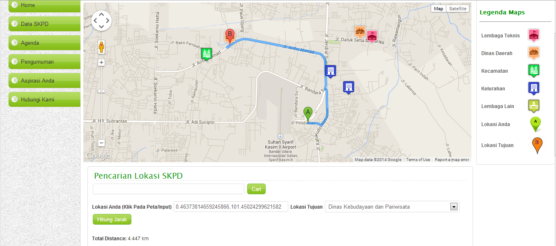

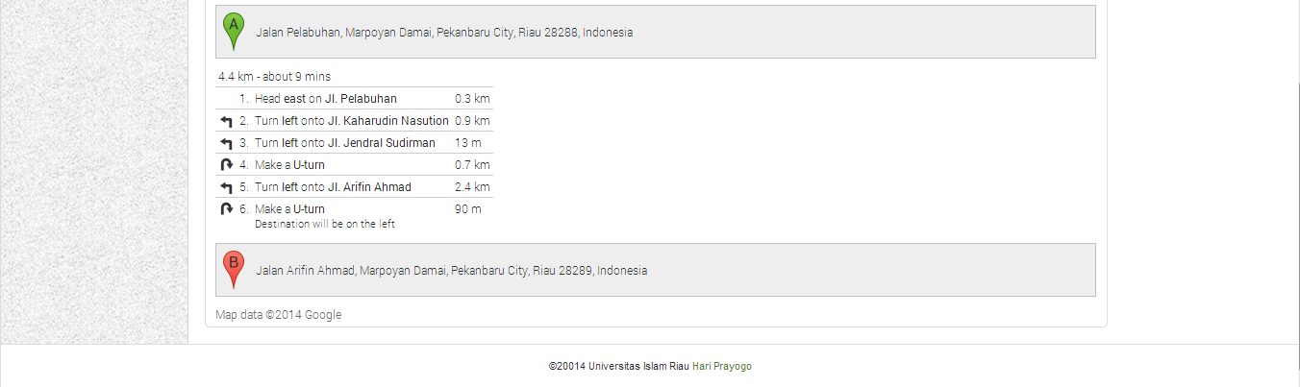

Gambar 8. Tampilan Pencarian Rute dan Perhitungan Jarak
Gambar 8. Merupakan tampilan saat msyarakat mengunakan fasilitas pencarian rute dan perhitungan jarak guna mencapai kantor instansi yang ditujunya.

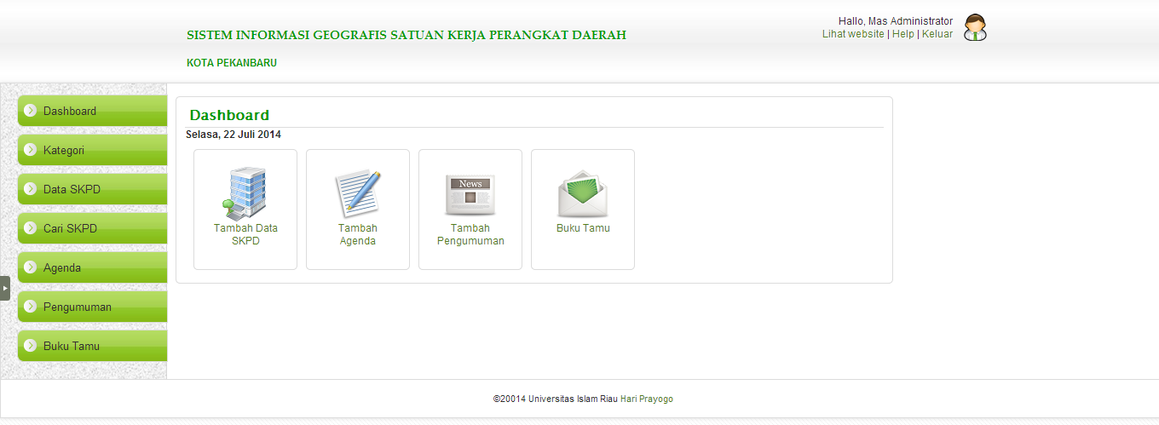

Gambar 9. Tampilan Halaman Utama Admin

Gambar 9. Merupakan tampilan menu utama admin saat admin yang memiliki hak akses untuk mengolah sistem informasi telah berhasil masuk kedalam sistem informasi.

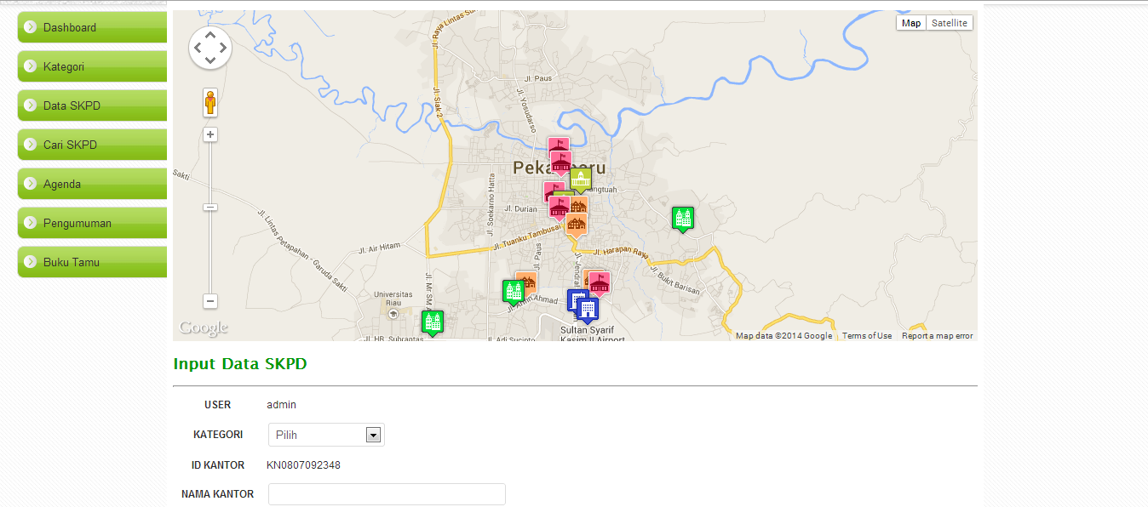

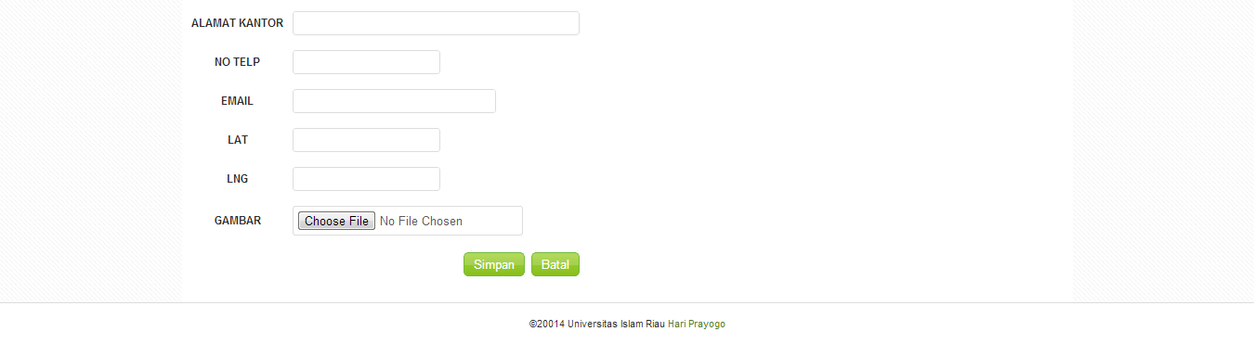

Gambar 10. Tampilan Halaman Input Data Lokasi

Gambar 10. Merupakan tampilan halaman input data lokasi kantor insatansi pemerintahan oleh admin.

- KESIMPULAN
Dari hasil pengujian dan hasil analisis pada bab sebelumnya dalam tugas akhir ini, maka dapat diperoleh kesimpulan sebagai berikut :
- Sistem informasi geografis satuan kerja perangkat daerah kota Pekanbaru ini memberikan kemudahan kepada masyarakat untuk menemukan lokasi-lokasi kantor satuan kerja perangkat daerah di kota Pekanbaru.
- Sebagai pendukung pencarian informasi lokasi, sistem informasi geografis ini menyediakan pencarian rute dan perhitungan jarak untuk mencapai lokasi kantor satuan kerja perangkat daerah yang akan dituju.
- Bahasa yang digunakan dalam sistem informasi geografis satuan kerja perangkat daerah kota Pekanbaru ini sangat mudah dipahami oleh masyarakat sebagai pengguna sistem informasi.
- Sistem informasi geografis ini tidak bisa digunakan apabila tidak terdapat konektivitas internet.

- SARAN
Berdasarkan hasil penelitian, ada beberapa saran yang sebaiknya dilakukan guna pengembang sistem ini menjadi lebih baik, diantaranya sebgai berikut :
- Sistem ini perlu dikembangkan lagi yakni dibuat dalam sistem berbasis mobile agar lebih mempermudah masyarakat dalam menentukan titik awal dalam penacarian rute.
- Dagi segi tampilan perlu dikembangkan lagi agar lebih menarik masyarakat untuk mengunjungi sistem informasi geografis ini
DAFTAR PUSTAKA

[1] Anhar., 2010, Panduan Menguasai PHP & MYSQL Secara Otodidak, Media Kita, Jakarta
[2] Esri, 2014, what is gis, http://www.esri.com/what-is-gis,diakses 24 april 2014
[3] Hakim, Lukmanul., 2010, Bikin Website Super Keren Dengan PHP dan jQuery, Lokomedia, Yogyakarta
[4] Lestari, Puput., dan Iskandar, Edi., 2013, Sistem Informasi Geografis Berbasis Web Unutk Pemetaan Pariwisata Kabupaten Kebumen, STMIK EL RAHMA, Yogyakarta
[5] Normansyah Putra, Chandra., 2011, Sistem Informasi Geografis Bangunan Bersejarah Di Kota Bandung Berbasis Web, Universitas Komputer Indonesia (UNIKOM), Bandung
[6] Sutanta, Edi., 2011, Basis Data Dalam Tinjuan Konseptual, Andi Offset, Yogyakarta
[7] Saputra, Agus., 2012, Web Tips : PHP,HTML5 dan CSS3, Jasakom, Jakarta
[8] Sidik, Bertha., dan Pohan, Husni Iskandar., 2009, Pemograman Web Dengan HTML, Informatika Bandung, BI-OBSES

